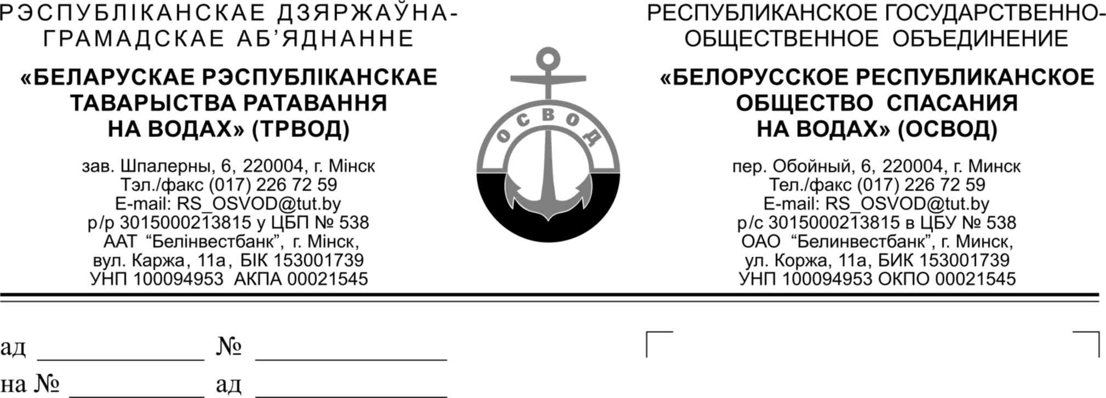

19.01.2018г.
Председателям областных, Минской городской организаций ОСВОД

О состоянии ледового покрытия

Толщина льда на водных объектах в местах дислокаций спасательных станций ОСВОД на 19.01.2018 г. составляет:

№ п/п | Название спасательной станции (поста) | Водный объект  (река, озеро, водохранилище) |  | Толщина льда (см) | Физическое состояние льда (прочный/рыхлый)
1 | 2 | 3 |  | 4 | 5
Брестская областная организация ОСВОД
1 | Брестская №1 | р. Мухавец |  | 8 см. | прочный
2 | Брестская №2 | р. Мухавец |  | 7 см. | прочный
3 | Брестская «Гребной канал» | Гребной канал |  | 12-15 см. | прочный
4 | Барановичская | водохр. Мышанка |  | 10 см. | прочный
5 | Кобринская | р. Мухавец |  | 7 см. | прочный
6 | Пинская | р. Пина |  | 10 см. | Промоины
7 | Столинская | з. Ольховка, р. Копанец |  | 10-12 см. | прочный
8 | Давид-Городок | р.Горынь (старица) |  | 10-11 см. | прочный
9 | Брестский спас. пост | р. Мухавец |  | 7 см. | прочный
10 | Барановичский р-н | водохр. Гать |  | 12-15 см. | прочный
11 | Берёзовский пост | пруд |  | 15 см. | прочный
Витебская областная организация ОСВОД
1 | Витебская | р.З.Двина | - |  | -
2 | Браславская | оз.Дривяты | 7 см |  | прочный
3 | Лосвидская | оз.Лосвидо | 12см |  | прочный
4 | Полоцкая | р.З.Двина | - |  | -
5 | Новополоцкая | р.З.Двина | - |  | -
6 | Оршанская | р.Днепр | - |  | -
7 | Новолукомльская | оз. Лукомское | - |  | -
8 | Миорская | оз. Миорское | 11см |  | прочный
9 | Глубокская | оз. Мушкатское | 10см |  | прочный
10 | Поставская | р. Мяделка | 10 см |  | прочный
Гомельская областная организация ОСВОД
1 | Ветковская СпС | р. Сож | 0-3 |  | не прочный
2 | Добрушская СпС | р. Ипуть | 0-3 |  | не прочный
3 | Жлобинская СпС | р. Днепр | 0-3 |  | не прочный
4 | Кормянская СпС | оз. Сырское | 3-4 |  | не прочный
5 | Лоевская СпС | р. Днепр | 0-3 |  | не прочный
6 | Мозырская СпС | р. Припять | 0-3 |  | не прочный
7 | Наровлянская СпС | р. Припять | 0-3 |  | не прочный
8 | Петриковская СпС | р. Припять | 0-3 |  | не прочный
9 | Речицкая СпС | р. Днепр | 0-3 |  | не прочный
10 | Рогачевская СпС | р. Днепр | 0-3 |  | не прочный
11 | Светлогорская СпС | р. Березина | 0-3 |  | не прочный
12 | Хойникская СпС | Водох. Великоборское | 5-7 |  | не прочный
13 | Гомельская городская | р. Сож | 0-4 |  | не прочный
14 | Новобелицкая | р. Сож | 0-4 |  | не прочный
15 | Западная | р. Сож | 0-4 |  | не прочный
Гродненская областная организация ОСВОД
1 | Зельва | «Зельвенское» водох. | 12 |  | рыхлый
2 | Лида | «Лидское» озеро | 13 |  | рыхлый
3 | Лососно | река «Неман» | - |  | -
4 | Мосты | река «Неман» | 2 |  | рыхлый
5 | Озеры | озеро «Белое» | 5 |  | рыхлый
6 | Островец | «Яновское» водох. | 10 |  | рыхлый
7 | Слоним | озеро «Городское» | 12 |  | рыхлый
8 | ЦСС | река «Неман» | - |  | -
9 | Юбилейное | озеро «Юбилейное» | 7 |  | рыхлый
Минская областная организация ОСВОД
1 | Борисовскаясп.ст. | р Березина ( затоны ) | 10-12 |  | прочный
2 | Вилейскаясп.ст. | Вилейское вод. | 10-12 |  | прочный
3 | Сп.ст. «Зубрёнок» | оз Нарочь | 12-13 |  | прочный
4 | Мядельскаясп.ст. | Оз. Мястро береговая зона | 12-13 |  | прочный
5 | Сп.ст. «Нарочь» | оз Нарочь | 12-13 |  | прочный
6 | Смолевичскаясп. ст. | Смолевичское водох. | 14-15 |  | прочный
7 | Солигорскаясп. ст. | Солигорское водох. | 10-12 |  | прочный
Могилёвская областная организация ОСВОД
1 | Днепровская г. Могилева | р. Днепр | 1-6 |  | от берега 10м вода открыта
2 | Печерская г. Могилева | Печерское вод-ще | 10-12 |  | прочный
3 | Гребеёвская г. Могилева | Святое озеро | 8-10 |  | прочный
4 | Кричевская | р. Сож | 1-10 |  | от берега 10м вода открыта
5 | Шкловская | р. Днепр | 1-3 |  | шуга
6 | Бобруйская №1 | р. Березина | 4-6 |  | прочный, на середине шуга
7 | Бобруйская №2 | р. Березина | 6-8 |  | прочный, на середине шуга
8 | Бобруйская №3 | р. Березина | 1-8 |  | шуга
9 | Осиповичская | Осиповичское водх | 6-8 |  | прочный
Минская городская организация ОСВОД

1 | Заславль 1 | Заславское водох. | 10 см |  | прочный
2 | Заславль 2 | Заславское водох. | 12 см |  | прочный
3 | Криница | Водох. «Криница» | 9 см |  | прочный
4 | Дрозды | Водох. «Дрозды» | 10 см |  | прочный
5 | Комсомольское озеро | Комсомольское озеро | 7-8 см |  | рыхлый
6 | Цнянская | Водох. «Цнянское» | 12 см |  | прочный
7 | Птичь | Водох. « Волчковичское» | 10 см |  | прочный
8 | Вяча | Водох.«Вяча» | 10 см |  | прочный
Примечание: Очень опасно!!!

Председатель РГОО ОСВОД А.А. Игамбердиев

